毕业生填写就业信息操作流程
一、手机端-微信公众号操作流程
学生基本信息的填写（如已微信绑定，请直接进入第三步）
第一步：关注[广东交院就业服务]
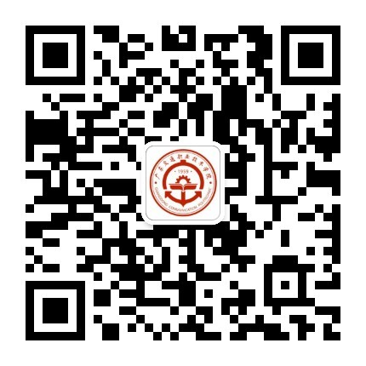

第二步：点击【个人中心】--【学生中心】进行学生微信绑定

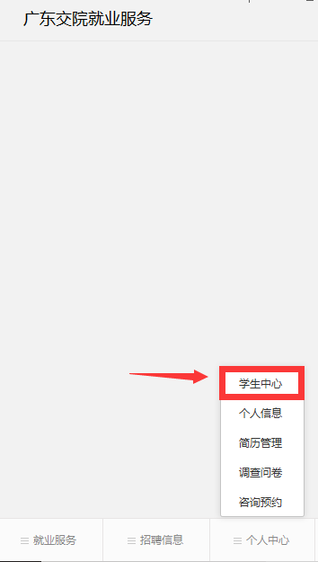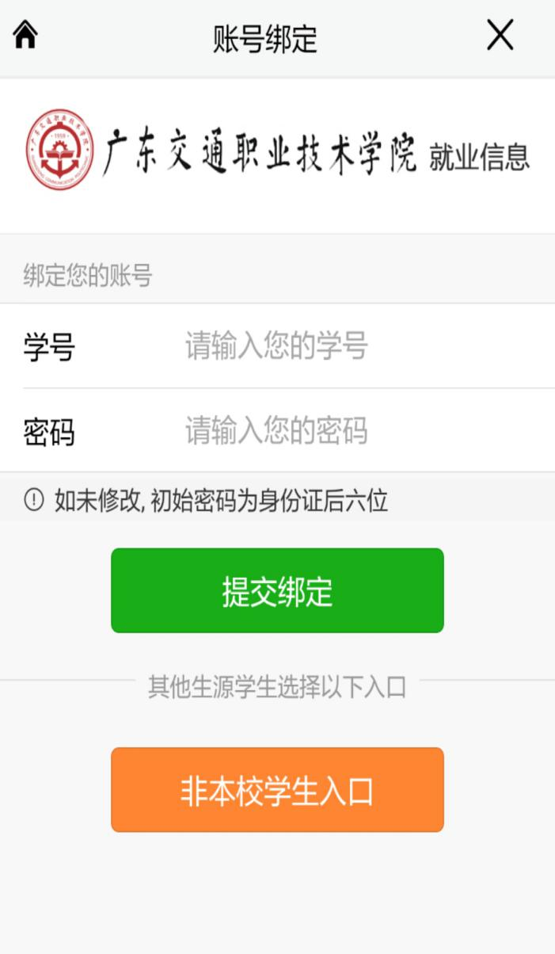

第三步：点击菜单【学生中心】--【信息填报】，填写个人【就业信息】

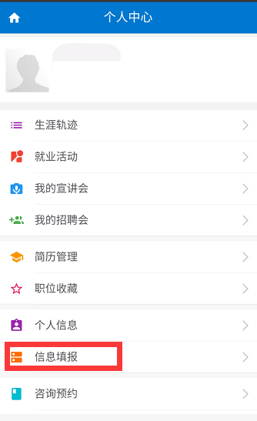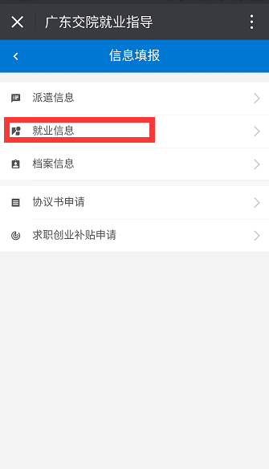

第四步：填写个人【就业信息】
注：带*号为必填项，“单位全称”、“统一社会信用代码”、“岗位名称”、实际薪酬、“所属行业”、“所属地区”、“岗位类型”根据‘就业状态’填写

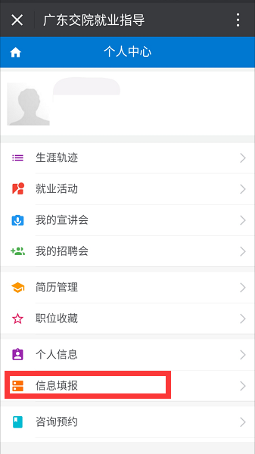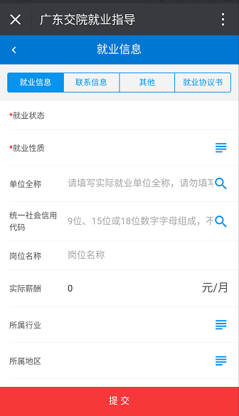

第五步：填写【联系信息】及填写【其他】

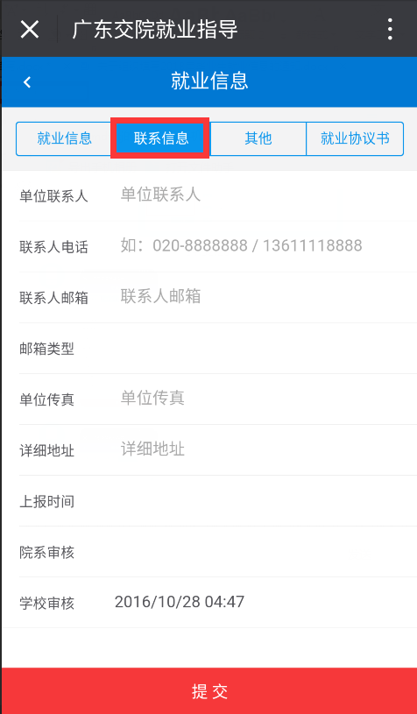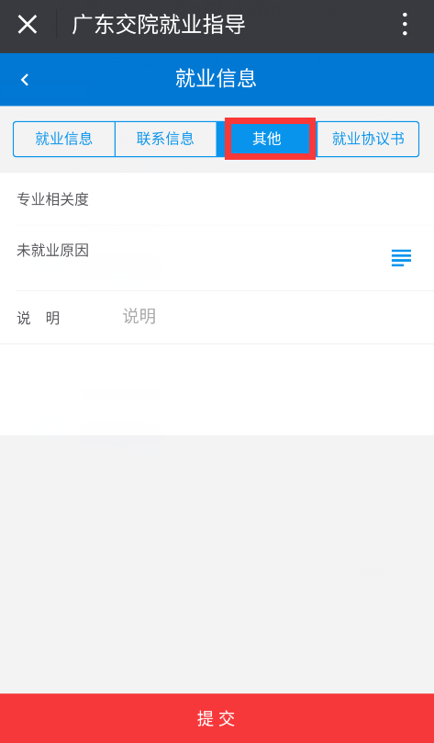

第六步：上传【就业协议书】
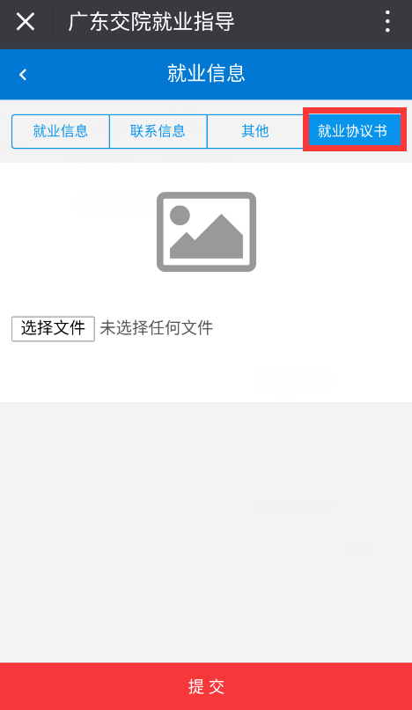
第七步：点击【提交】按钮
二、PC端：
第一步：学生通过http://jy.gdcp.cn/登录个人账号（用户名为学号，密码默认为身份证后六位）
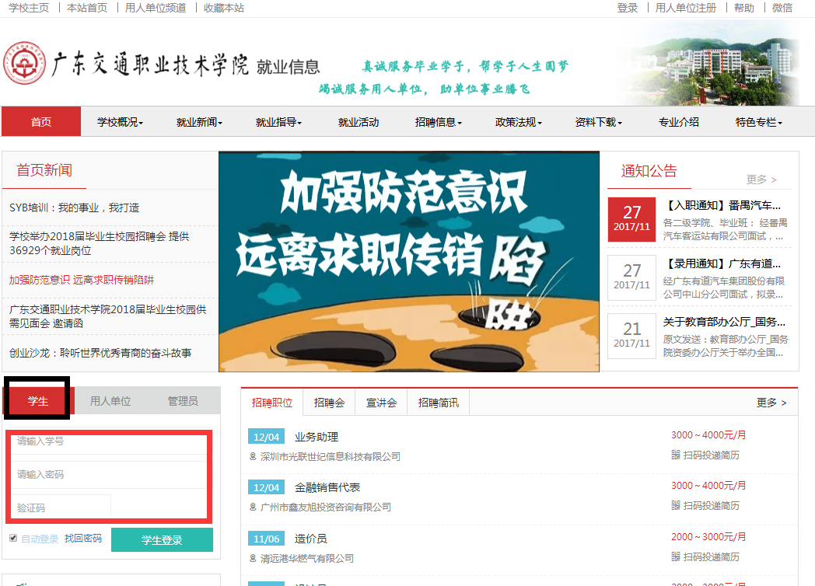

第二步：点击【个人信息管理】-【就业信息】
注：圈圈内为必填项
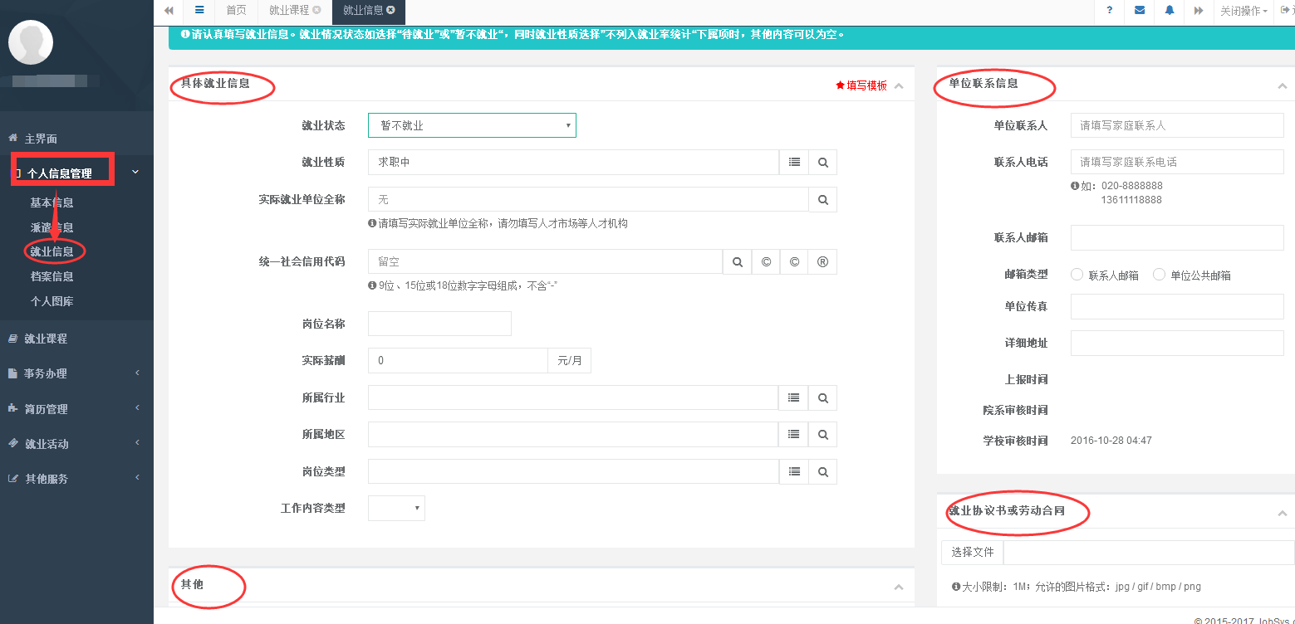
第三步：点击【提交】按钮

